Лекция №5.
Понятия
Новосибирск фев-05

Содержание
Содержание 2
ПОНЯТИЕ 2
Общая характеристика понятия 3
Содержание и объем понятия. Класс (множество) 5
Виды понятий 7
Отношения между понятиями 9
ЛОГИЧЕСКИЕ ОПЕРАЦИИ С ПОНЯТИЯМИ 12
Обобщение и ограничение понятий 12
Определение понятий 13
Деление понятий 18
Контрольные вопросы 22
Источники дополнительных сведений 22

Ввведение

Изучаемые темы:
- Понятие.
- Логические операции на понятиях

Изучаемые вопросы:
Характеристика понятия
Виды понятий
Отношения между понятиями
Обобщение и ограничение понятий
Определение понятий
Деление понятий

Изучаемые понятия:
Понятие
Термин
Объём понятия
Содержание понятия
Единичные, общие, абстрактные, конкретные, соотносительные и безотносительные, собирательные, положительные и отрицательные
Закон обратного отношения
Сравнимые и несравнимые понятия
Совместимые и несовместимые понятия
Подчинение, пересечение, равнозначность
Соподчинение, противоположность, противоречие

Тезисы
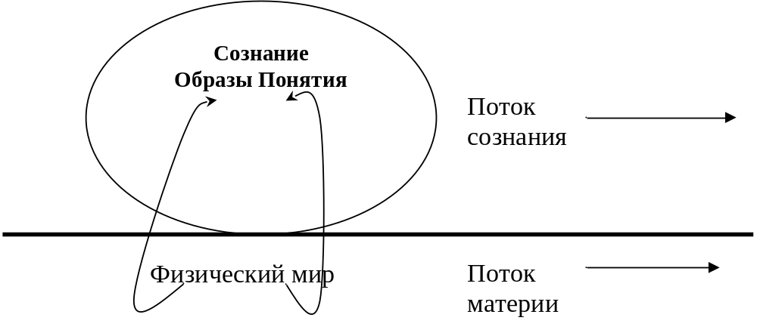
Человек познаёт окружающий мир через:
- чувственное познание,
- абстрактное мышление.
Чувственное познание протекает в формах:
- ощущение (непосредственное отражение предмета через органы чувств);
- восприятие (целостный образ предмета, возникающий под действием ощущений);
- представление (остаточный образ предмета в памяти по прошествии некоторого времени).
Абстрактное мышление протекает в формах:
- понятие;
- суждение;
- умозаключение:
  - индуктивные методы;
  - дедуктивные методы.

ПОНЯТИЕ

Общая характеристика понятия
Признаки предметов. Существенные и несущественные признаки.
Признаком предмета называется то, в чем предметы сходны друг с другом или чем они друг от друга отличаются.
Любые свойства, черты, состояния предмета, которые, так или иначе, характеризуют предмет, выделяют его, помогают распознать среди других предметов, составляют его признаки. Признаками могут быть не только свойства, принадлежащие предмету; отсутствующее свойство (черта, состояние) также рассматривается как его признак. Например, отсутствие билета у пассажира или оружия у преступника; признаком бесхозного имущества является то, что оно не имеет собственника или собственник его неизвестен.
Любой предмет имеет множество разнообразных признаков. Одни из них характеризуют отдельный предмет, являются единичными, другие принадлежат определенной группе предметов и являются общими. Так, каждый человек имеет признаки, одни из которых (например, черты лица, телосложение, походка, жестикуляция, мимика, так называемые особые приметы) принадлежат только данному человеку и отличают его от других людей; другие (профессия, национальность, социальная принадлежность и т. д.) являются общими для определенной группы людей; наконец, есть признаки, общие для всех людей. Они присущи каждому человеку и вместе с тем отличают его от других живых существ. К ним относятся способность создавать орудия труда, способность к абстрактному мышлению и членораздельной речи.
Кроме единичных (индивидуальных) и общих признаков логика выделяет признаки существенные и несущественные.
Признаки, которые необходимо принадлежат предмету, выражают его внутреннюю природу, его сущность, называются существенными. Признаки, которые могут принадлежать, но могут и не принадлежать предмету и которые не выражают его сущности, называются несущественными.
Сущность как совокупность всех внутренних, необходимых свойств и связей предмета, взятых в их естественной взаимозависимости, отражается в научных понятиях, которые формируются на основе всестороннего исследования предмета и проникновения в его внутреннюю природу с помощью научных методов познания. Термин «существенный признак» нередко употребляется для обозначения признаков предмета, которые хотя и не раскрывают его действительной сущности, но являются важными для его характеристики.
Существенные признаки имеют решающее значение для формирования понятий.
Понятие отражает предметы в существенных признаках, которые могут быть и общими и единичными.
В понятия, отражающие множество предметов, входят общие существенные признаки. Например, общие признаки человека (способность создавать орудия труда и др.) являются вместе с тем существенными.
Понятие, отражающее один предмет (например, «Аристотель»), наряду с общими существенными признаками (человек, древнегреческий философ) включает единичные существенные признаки (основатель логики, автор «Аналитики»), без которых отличить Аристотеля от других людей и философов Древней Греции невозможно. Отражая предметы в существенных признаках, понятие качественно отличается от форм чувственного познания: восприятий и представлений, существующих в сознании человека в виде наглядных образов отдельных предметов. Мы не можем, например, представить себе, а тем более воспринимать здание вообще. Восприятие или представление — это чувственно-наглядный образ какого-либо конкретного здания, например главного корпуса Московского государственного университета на Ленинских горах. Понятие лишено наглядности. Понятие «здание» характеризуется отсутствием единичных признаков отдельных зданий, в нем отражаются признаки, необходимо принадлежащие любому из них и являющиеся общими для всех зданий.
Понятие представляет собой результат обобщения множества однородных предметов на основании их существенных признаков.
Итак, понятие — это форма мышления, отражающая предметы в их существенных признаках.
Понятие — одна из основных форм научного познания действительности. Формируя понятия, наука отражает в них изучаемые ею предметы, явления, процессы. Например, политическая экономия сформировала такие понятия, как «товар», «капитал», «стоимость»; информатика — понятия «подпрограмма», «тип», «формальный параметр», «фактический параметр», «абстракция данных», «класс», «объект» и др.
Отражая существенное, понятия не содержат всего богатства индивидуальных признаков предметов и в этом смысле они беднее форм чувственного познания — восприятий и представлений. Вместе с тем, отвлекаясь от несущественного, случайного, они позволяют глубже проникнуть в действительность, отобразить ее с большей полнотой, на что не способно чувственное познание.
«Мышление, восходя от конкретного к абстрактному, не отходит — если оно правильное. от истины, а подходит к ней. Абстракция материи, закона природы, абстракция стоимости и т. д.; одним словом, все научные абстракции отражают природу глубже, вернее, полнее».
Логические приемы образования понятий. Для образования понятия необходимо выделить существенные признаки предмета. Но существенное не лежит на поверхности. Чтобы его раскрыть, нужно сравнить предметы друг с другом, установить то общее, что им присуще, отделить от индивидуального и т. д. Это достигается с помощью логических приемов: сравнения, анализа, синтеза, абстрагирования и обобщения.
Чтобы составить понятие о предмете, нужно, прежде всего, сравнить данный предмет с другими предметами, найти признаки, которые делают его сходным с одним и отличают от других предметов.
Логический прием, устанавливающий сходство или различие предметов действительности, называется сравнением. Сравнивая ряд предметов, мы устанавливаем наличие у них некоторых общих признаков, присущих определенной группе предметов.
Чтобы выделить признаки предмета, нужно мысленно расчленить предметы на его составные части, элементы, стороны.
Мысленное расчленение предмета на составные части называется анализом. Выделив те или иные признаки, мы сможем изучить каждый из них в отдельности.
Изучив отдельные детали, необходимо восстановить в мышлении предмет в целом. Мысленное соединение частей предмета, расчлененного анализом, называется синтезом. Синтез является приемом, противоположным анализу. Вместе с тем оба приема предполагают и дополняют друг друга.
Выделив при помощи анализа признаки предмета, мы выясняем, что одни из этих признаков имеют существенное значение, другие такого значения не имеют. Сосредоточивая свое внимание на существенном, мы абстрагируемся от несущественного. Мысленное выделение отдельных признаков предмета и отвлечение от других признаков называется абстрагированием. Рассмотреть какой-либо признак абстрактно — значит отвлечься (абстрагироваться) от других признаков.
Признаки изучаемых предметов мы можем распространить на все сходные предметы. Эта операция осуществляется путем обобщения, т. е. приема, с помощью которого отдельные предметы на основе присущих им одинаковых свойств объединяются в группы однородных предметов. Благодаря обобщению существенные признаки, выявленные у отдельных предметов, рассматриваются как признаки всех предметов, к которым приложимо данное понятие.
Таким образом, устанавливая сходство (или различие) между предметами (сравнение), расчленяя сходные предметы на элементы (анализ), выделяя существенные признаки и отвлекаясь от несущественных (абстрагирование), соединяя существенные признаки (синтез) и распространяя их на все однородные предметы (обобщение), мы образуем одну из основных форм абстрактного мышления — понятие.
Понятие и слово. Понятие неразрывно связано с языковой единицей — словом. Понятия выражаются и закрепляются в словах и словосочетаниях, например «переменная», «выражение», «оператор», «процесс обработки данных», «абстракция данных» и т. п. Слова являются материальной, языковой основой понятий, без которой невозможно ни их формирование, ни оперирование ими.
Однако единство языка и мышления, слова и понятия не означает их тождества. В отличие от понятий слова во всех языках различны: одно и то же понятие выражается в разных языках по-разному. Кроме того, в одном языке также нет тождества понятия и слова. Например, в любом языке существуют слова-синонимы и слова-омонимы.
Синонимами называются слова, близкие или тождественные по своему значению, выражающие одно и то же понятие, но отличающиеся друг от друга оттенками значений или стилистической окраской. Например, «труд» и «работа»; «родина» и «отечество»; «договор» и «контракт», и многие другие.
Омонимы - это слова, совпадающие по звучанию, одинаковые по форме, но выражающие различные понятия (например, ударник — часть затвора винтовки и ударник — передовой рабочий; кулак — кисть руки со сжатыми пальцами и кулак — богатый крестьянин-собственник).
Многие слова имеют несколько значений. Многозначность слов (полисемия) нередко приводит к смешению понятий, а, следовательно, к ошибкам в рассуждениях. Поэтому необходимо точно установить значение слов, с тем чтобы употреблять их в строго определенном смысле. В различных областях науки и техники вырабатывается специальная терминология — система терминов, употребляемых в данной области знания. Термин — это слово или словосочетание, обозначающее строго определенное понятие и характеризующееся однозначностью, по крайней мере, в пределах данной науки или родственной группы наук. Например: «функция», «процедура», «тип данных», «константа», «выражение», «переменная», «оператор», «операция» и др.

Содержание и объем понятия. Класс (множество)
Любое понятие имеет содержание и объем.
Содержанием понятия называется совокупность существенных признаков предмета, которая мыслится в данном понятии.
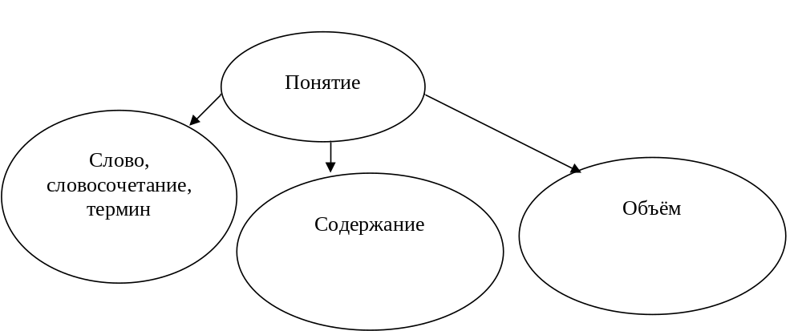
Например, содержанием понятия «переменная» на уровне языка программирования является совокупность существенных признаков: имя, тип.
Совокупность предметов, которая мыслится в понятии, называется объемом понятия.
Объем понятия «переменная» охватывает переменные всех допустимых типов с допустимыми в языке именами, поскольку они имеют общие существенные признаки.
Содержание и объем понятия тесно связаны друг с другом. Эта связь выражается в законе обратного отношения между объемом и содержанием понятия, который устанавливает, что увеличение содержания понятия ведет к образованию понятия с меньшим объемом, и наоборот.
Так, увеличивая содержание понятия «тип» путем прибавления нового признака — «целочисленный», мы переходим к понятию «целочисленный тип», имеющему меньший объем. Увеличивая объем понятия «учебник по информатике», переходим к понятию «учебник», имеющему меньшее содержание, так как оно не включает в себя индивидуальные признаки, характеризующие учебник по информатике.
Подобные же отношения между объемом и содержанием имеют место в понятиях «оператор» и «оператор присваивания» (первое понятие шире по объему, но уже по содержанию), «вещественная переменная» и «переменная», где первое понятие уже по объему, но шире по содержанию.
Закон обратного отношения между объемом и содержанием понятия лежит в основе ряда логических операций, которые будут рассмотрены ниже.
Логика оперирует также понятиями «класс» («множество»), «подкласс» («подмножество множества») и «элемент класса».
Классом или множеством, называется определенная совокупность предметов, имеющих некоторые общие признаки. Таковы, например, классы (множества) высших учебных заведений, студентов. На основании изучения определенного класса предметов формируется понятие об этом классе. Так, на основе изучения класса (множества) юридических законов образуют понятие юридического закона.
Класс (множество) может включать в себя подкласс, или подмножество. Например, класс студентов включает в себя подкласс студентов технических вузов, класс операционных систем - подкласс операционных систем реального времени.
Отношение между классом (множеством) и подклассом (подмножеством) выражается при помощи знака <: А < В. Это выражение читается следующим образом: А является подклассом В. Так, если А – формальные параметры, а В - параметры, то А будет подклассом класса В.
Классы (множества) состоят из элементов. Элемент класса — это предмет, входящий в данный класс. Так, элементами множества высших учебных заведений будут НГТУ, НГУ. СибГУТИ и т.д.
Отношение элемента к классу выражается при помощи знака º: АºВ (А является элементом класса В).
Если, например, А - студент Иванов, а В - студенты, то А будет элементом класса В.
Различают универсальный класс, единичный класс и нулевой, или пустой, класс.
Класс, состоящий из всех элементов исследуемой области, называется универсальным классом (например, класс планет Солнечной системы). Если класс состоит из одного-единственного элемента, то это будет единичный класс (например, планета Юпитер), наконец, класс, который не содержит ни одного элемента, называется нулевым (пустым) классом. Пустыми классами являются, например, вечный двигатель, бог, леший и др. Число элементов пустого класса равно нулю.

Виды понятий
Понятия принято делить на следующие виды:
- (1) единичные и общие,
- (2) конкретные и абстрактные,
- (3) положительные и отрицательные,
- (4) безотносительные и соотносительные.
1. Понятия делятся на единичные и общие в зависимости от того, мыслится ли в них один элемент или множество элементов. Понятие, в котором мыслится один элемент, называется единичным (например, «Новосибирск», «Российская федерация», «СибГУТИ», НГТУ). Понятие, в котором мыслится множество элементов, называется общим (например, «оператор», «тип», «переменная»). В них мыслится множество элементов, имеющих общие существенные признаки.
Общие понятия могут быть регистрирующими и нерегистрирующими. Регистрирующими называются понятия, в которых множество мыслимых в нем элементов поддается учету, регистрируется (во всяком случае, в принципе). Например, «участник Великой Отечественной войны», «студенты НГУ», «планета Солнечной системы». Регистрирующие понятия имеют конечный объем.
Общее понятие, относящееся к неопределенному числу предметов, называется нерегистрирующим. Так, в понятиях «человек», «учёный», «указ» множество мыслимых в них элементов не поддается учету; в них мыслятся все люди, учёные, указы прошедшего, настоящего и будущего. Нерегистрирующие понятия имеют бесконечный объем.
В особую группу выделяются собирательные понятия, в которых мыслятся признаки совокупности элементов, составляющих единое целое, например «коллектив», «полк», «созвездие». Эти понятия, так же как и общие, отражают множество элементов (членов коллектива, солдат и командиров полка, звезд), однако, как и в единичных понятиях, это множество мыслится как единое целое.
Содержание собирательного понятия нельзя отнести к каждому отдельному элементу, входящему в его объем, оно относится ко всей совокупности элементов. Например, существенные признаки коллектива (группа лиц, объединенных общей работой, общими интересами) неприложимы к каждому отдельному члену коллектива. Собирательные понятия могут быть общими («коллектив», «полк», «созвездие») и единичными («коллектив нашего института», «86-й стрелковый полк», «созвездие Большой Медведицы»).
В процессе рассуждения общие понятия могут употребляться в разделительном и собирательном смысле,
Если высказывание относится к каждому элементу класса, то такое употребление понятия будет разделительным; если же высказывание относится ко всем элементам, взятым в единстве, и неприложимо к каждому элементу в отдельности, то такое употребление понятия является собирательным. Например, высказывая мысль «Студенты нашего института изучают логику», мы употребляем понятие «студенты нашего института» в разделительном смысле, так как данное утверждение относится к каждому студенту института. В высказывании «Студенты нашего института провели теоретическую конференцию» утверждение относится ко всем студентам нашего института в целом. Здесь понятие «студенты нашего института» употребляется в собирательном смысле. Слово «каждый» к данному суждению неприложимо.
2. Понятия делятся на конкретные и абстрактные в зависимости от того, что они отражают: предмет (класс предметов) или его свойство (отношение между предметами).
Понятие, в котором мыслится предмет или совокупность предметов как нечто самостоятельно существующее, называется конкретным; понятие, в котором мыслится свойство предмета или отношение между предметами, называется абстрактным. Так, понятия «монитор», «клавиатура», «внешняя память» являются конкретными; понятия «белизна», «смелость», «ответственность» — абстрактными.
Различие между конкретными и абстрактными понятиями основано на различии между предметом, который мыслится как целое, и свойством предмета, отвлеченным от последнего и отдельно от него не существующим. Абстрактные понятия образуются в результате отвлечения, абстрагирования определенного признака предмета; эти признаки мыслятся как самостоятельные объекты мысли. Так, понятия «смелость», «размер памяти», «ёмкость диска» отражают признаки, не существующие сами по себе, в отрыве от устройств, обладающих этими признаками. Это абстрактные понятия.
Не следует смешивать конкретные понятия с единичными, а абстрактные с общими. Общие понятия могут быть и конкретными, и абстрактными (например, понятие «клавиатура» — общее, конкретное; понятие «функция» — общее, абстрактное). Как конкретным, так и абстрактным может быть и единичное понятие (например, понятие «мой монитор» — единичное, конкретное; понятие «объём накопителя на жёстком диске моего компьютера» — единичное, абстрактное).
3. Понятия делятся на положительные и отрицательные в зависимости от того, составляют ли их содержание свойства, присущие предмету, или свойства, отсутствующие у него.
Понятия, содержание которых составляют свойства, присущие предмету, называются положительными. Понятия, в содержании которых указывается на отсутствие у предмета определенных свойств, называются отрицательными.
Так, понятия «грамотный», «порядок», «верующий» являются положительными; понятия «неграмотный», «беспорядок», «неверующий» — отрицательными.
В русском языке отрицательные понятия выражаются словами с отрицательными приставками «не» и «без»: «независимость», «небрежность», «бездействие»; в словах иностранного происхождения — чаще всего словами с отрицательной приставкой «а»: «аморальный», «аполитичный», «асимметрия» и т. д. *
Не следует смешивать логическую характеристику понятий как положительных и отрицательных с политической, нравственной, юридической оценкой тех явлений, которые они отражают. Так, понятия «национальная вражда», «пережитки капитализма», «преступление» являются положительными: их содержание составляют свойства, принадлежащие предмету. Однако явления, отраженные в этих понятиях, вызывают у нас отрицательную оценку.
4. Понятия делятся на безотносительные и соотносительные в зависимости от того, мыслятся ли в них предметы, существующие раздельно или в отношении с другими предметами.
Безотносительные понятия отражают предметы, существующие раздельно и поэтому мыслящиеся вне отношения к другим предметам. Таковы понятия «студент», «государство», «оператор», «операция» и др. В соотносительных понятиях отражаются предметы, признаками которых выступают их отношения друг к другу. Например: «родители» и «дети», «начальник» и «подчиненный», «формальный параметр» и «фактический параметр». В этих понятиях отражены предметы, существование одного из которых не мыслится вне его отношения к другому.
Определить, к какому виду относится то или иное понятие, значит дать ему логическую характеристику. Так, давая логическую характеристику понятию «Российская федерация», нужно указать, что это понятие единичное, конкретное, положительное, безотносительное. При характеристике понятия «невменяемость» должно быть указано, что оно является общим (нерегистрирующим), абстрактным, отрицательным, безотносительным.
Логическая характеристика понятий помогает уточнить их содержание и объем, вырабатывает навыки более точного употребления понятий в процессе рассуждения.

Отношения между понятиями
Рассматривая отношения между понятиями, следует, прежде всего, различать понятия сравнимые и несравнимые.
Сравнимыми называются понятия, имеющие некоторые общие признаки, позволяющие сравнивать эти понятия друг с другом. Например, «Россия» и «Франция» — сравнимые понятия, они имеют общие признаки, характеризующие любую страну.
Несравнимыми называются понятия, не имеющие общих признаков, поэтому сравнивать эти понятия невозможно. Например: «квадрат» и «ёмкость ОЗУ», «оператор» и «космическое пространство», «государство» и «симфоническая музыка». Они относятся к разным, весьма отдаленным друг от друга областям действительности и не имеют признаков, на основании которых их можно было бы сравнивать друг с другом.
В логических отношениях могут находиться только сравнимые понятия. Сравнимые понятия бывают совместимыми и несовместимыми.
Понятия, объемы которых полностью или частично совпадают, называются совместимыми. В содержании этих понятий нет признаков, исключающих совпадение их объемов. Существуют три вида отношении совместимости:
- равнозначность,
- пересечение (перекрещивание) и
- подчинение (субординация).
1. В отношении равнозначности находятся понятия, в которых мыслится один и тот же предмет. Объемы этих понятий полностью совпадают (хотя содержание различно). В отношении равнозначности находятся, например, понятия «первый космонавт Земли» и «Юрий Алексеевич Гагарин». Эти понятия отражают одного и того же человека, их объемы полностью совпадают, однако содержание различно, поскольку каждое из них содержит разные признаки этого человека.
Отношения между понятиями принято изображать с помощью круговых схем (кругов Эйлера), где каждый круг обозначает объем понятия, а каждая точка — предмет, входящий в его объем. Круговые схемы позволяют наглядно представить отношение между различными понятиями, лучше понять и усвоить эти отношения.
Так, отношение между двумя равнозначными понятиями «Россия» (А) и «страна, располагающаяся в Европе и в Азии» (В) должно быть изображено в виде двух полностью совпадающих кругов (рис. 1).
2. В отношении пересечения (перекрещивания) находятся понятия, объем одного из которых частично входит в объем другого. Содержание этих понятий различно.
В отношении пересечения находятся понятия «юрист» (А) и «депутат государственной думы РФ» (В): некоторые юристы являются депутатами государственной думы РФ (как некоторые депутаты государственной думы РФ – юристами). С помощью круговых схем это отношение изображается в виде двух пересекающихся кругов (рис. 2).
В совместившейся части кругов А и В (заштрихованная часть кругов) мыслятся те юристы, которые являются депутатами государственной думы РФ, в несовместившейся части круга А — юристы, не являющиеся депутатами государственной думы РФ, в несовместившейся части круга В — депутаты государственной думы РФ — не юристы.
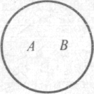Рис. 1

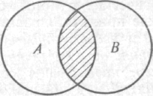Рис. 2
3. В отношении подчинения (субординации) находятся понятия, объем одного из которых полностью входит в объем другого, составляя его часть.
В таком отношении находятся, например, понятия «выражение» (А) и «булевское выражение» (В). Объем первого понятия шире объема второго понятия: кроме булевских существуют и другие виды выражений: целочисленные, вещественные и т. д. Понятие же «булевское выражение» полностью входит в объем понятия «выражение» (рис. 3).
Понятие, имеющее больший объем и включающее объем другого понятия (А), называется подчиняющим, а понятие, имеющее меньший объем и составляющее часть объема другого понятия (В),— подчиненным.
Если в отношении подчинения находятся два общих понятия, то подчиняющее понятие называется родом, подчиненное - видом. Так, понятие «булевское выражение» будет видом по отношению к понятию «выражение». Понятие может быть одновременно видом (по отношению к более общему понятию) и родом (по отношению к понятию менее общему). Например, понятие «выражение простого типа» — это род по отношению к понятию «целочисленное выражение » и в то же время вид по отношению к понятию «выражение». Отношение между тремя подчиненными друг другу понятиями изображено на рис. 4.
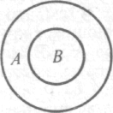Рис. 3
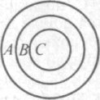Рис. 4
Если в отношении подчинения находятся общее и единичное (индивидуальное) понятия, то общее (подчиняющее) понятие является видом, а единичное (подчиненное) — индивидом. В таком отношении будут находиться, например, понятия «президент» и «М.С. Горбачёв».
Отношения «род» — «вид» — «индивид» широко используются в логических операциях с понятиями — в обобщении, ограничении, определении и делении.
Понятия, объемы которых не совпадают ни полностью, ни частично, называются несовместимыми (или внеположными). Эти понятия содержат признаки, исключающие совпадение их объемов.
Существуют три вида отношений несовместимости:
- соподчинение (координация),
- противоположность (контрарность) и
- противоречие (контрадикторность).
1. В отношении соподчинения (координации) находятся два или больше неперекрещивающихся понятий, подчиненных общему для них понятию. Например: «юридический институт», «медицинский институт», «высшее учебное заведение»; «переменная», «именованная константа», «формы представления данных в программе». Понятия, находящиеся в отношении подчинения к общему для них понятию, называются соподчиненными. В круговых схемах это отношение изображается следующим образом (рис. 5.).
2. В отношении противоположности (контрарности) находятся понятия, одно из которых содержит некоторые признаки, а другое — признаки, несовместимые с ними. Такие понятия называются противоположными (контрарными). Объемы двух противоположных понятий составляют в своей сумме лишь часть объема общего для них родового понятия, видами которого они являются и которому они соподчинены. Таковы, например, отношения между понятиями «черный» и «белый», «отличник» и «неуспевающий» (рис. 6).
Пунктиром изображено родовое понятие «государство». Родовое понятие обозначается пунктиром, так как оно не дано, но может быть образовано.
Понятие В содержит признаки, несовместимые с признаками понятия А. Объемы этих понятий не исчерпывают в своей сумме всего объема родового понятия «государство»: существуют и другие типы государств.
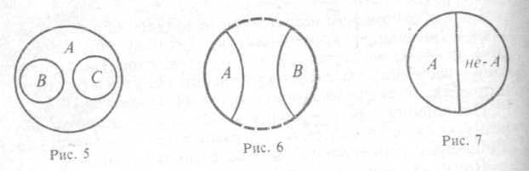
3 В отношении противоречия (контрадикторности) находятся понятия, одно из которых содержит некоторые признаки а другое эти же признаки исключает.
Объемы двух противоречащих понятий составляют весь объем рода, видами которого они являются и которому они соподчинены.
В отношении противоречия находятся положительное и отрицательное понятия: «черный» и «нечерный», «успевающий» и «неуспевающий», «социалистическое государство» и «несоциалистическое государство».
Отношение между противоречащими понятиями изображено на рис. 7.
Из схемы видно, что положительное понятие А и отрицательное понятие не-А исчерпывают весь объем понятия «государство»; любое государство является социалистическим или несоциалистическим. Между двумя противоречащими понятиями не может быть никакого третьего
3 Отношения между понятиями могут быть представлены следующей схемой (рис. 8).
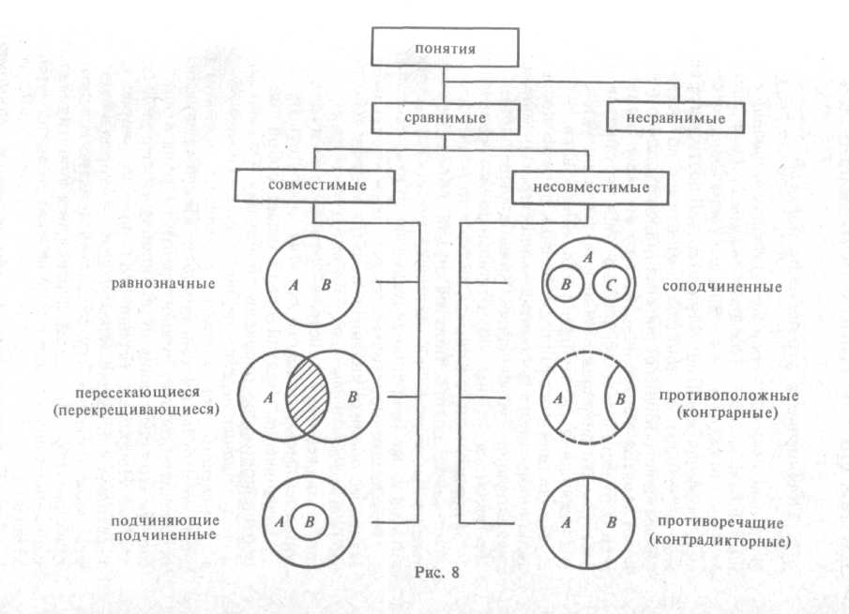
Контрольные вопросы.
- Что такое понятие?
- Что такое признак предмета? Какие признаки называются существенными, и какие несущественными?
- Охарактеризуйте основные приемы образования понятий.
- Каково соотношение понятия и слова?
- Что такое содержание и объем понятия? В каком отношении друг к другу они находятся?
- такое класс (множество), подкласс (подмножество) элемент класса?
- На какие виды делятся понятия?
- Какие понятия называются сравнимыми, и какие несравнимыми? Подберите примеры и изобразите на круговых схемах отношения между сравнимыми понятиями а) совместимыми и б) несовместимыми.
- Какова роль понятий в познании?

ЛОГИЧЕСКИЕ ОПЕРАЦИИ С ПОНЯТИЯМИ

Обобщение и ограничение понятий
Обобщить понятие — значит, перейти от понятия с меньшим объемом, но с большим содержанием к понятию с большим объемом, но с меньшим содержанием. Например, обобщая понятие «Министерство образования и науки Российской федерации», мы переходим к понятию «Министерство образования и науки». Объем нового (общего) понятия шире исходного (единичного) понятия; первое относится ко второму как индивид к виду. Вместе с тем содержание понятия, образованного в результате операции обобщения, уменьшилось, так как мы исключили его индивидуальные признаки.
Продолжая операцию обобщения, можно последовательно образовывать понятия «министерство», «орган государственного управления». Каждое последующее понятие является родом по отношению к предыдущему.
Из приведенного примера видно, что для образования какого-либо нового понятия путем обобщения нужно уменьшить содержание исходного понятия, т. е. исключить видовые (или индивидуальные) признаки.
Обобщение понятия не может быть беспредельным. Наиболее общими являются понятия с предельно широким объемом — категории, например, «материя», «сознание», «движение», «свойство», «отношение» и т.п. Категории не имеют родового понятия, обобщить их нельзя.
Ограничение понятий представляет собой операцию, противоположную операции обобщения. Ограничить понятия — значит, перейти от понятия с большим объемом, но с меньшим содержанием к понятию с меньшим объемом, но с большим содержанием. Иначе говоря, чтобы ограничить понятие, нужно перейти от рода к виду: увеличить его содержание путем прибавления видовых признаков. Например, ограничивая понятие «оператор», мы переходим к понятию «оператор цикла», которое в свою очередь можем ограничить, образовав понятие «оператор цикла while». Пределом ограничения понятия является единичное понятие (например, «var x: integer;… while x>0 do x:= x +2;»).
Таким образом, изменяя объем исходного понятия мы изменяем и его содержание, осуществляя тем самым переход к новому понятию — с большим объемом и меньшим содержанием (обобщение) или с меньшим объемом и большим содержанием (ограничение).
Логические операции обобщения и ограничения понятий часто применяются в практике мышления: переходя от понятий одного объема к понятиям другого объема, мы уточняем предмет нашей мысли, делаем наше мышление более определенным и последовательным. Так, расследование преступления связано с установлением его признаков. Установив, например, что данное деяние является преступным, следователь обнаруживает у него признаки хозяйственного преступления. Дополнительное расследование вскрывает новые признаки, позволяющие квалифицировать это преступление по ст. 156 УК РСФСР (обман покупателей). Мысль движется от понятия большего объема к понятию меньшего объема: «деяние» — «преступление» — «хозяйственное преступление» — «обман покупателей».
Возможен и противоположный ход мысли. Устанавливая, например, что данное конкретное деяние является оскорблением, мы относим его к преступлениям против достоинства личности, осуществляя, таким образом, операцию обобщения понятия.
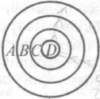
Рис. 9
Операции обобщения и ограничения можно изобразить в круговых схемах, что позволит наглядно представить переход от одного понятия к другому. Приведенный пример ограничения понятия изображен на рис. 9.

Определение понятий
В научной и практической деятельности часто возникает необходимость раскрыть содержание понятий, которые употребляются в рассуждениях. Так, чтобы правильно квалифицировать совершенное преступление как спекуляцию, нужно знать содержание понятия «спекуляция» (скупка и перепродажа товаров или иных предметов с целью наживы). Если наказание за спекуляцию предусматривает конфискацию имущества, необходимо знать содержание этого понятия (принудительное безвозмездное изъятие в собственность государства всего или части имущества осуждённого, которое является его личной собственностью).
Содержание понятия представляет собой, как известно, совокупность существенных признаков предмета, поэтому раскрыть содержание какого-либо понятия - значит, указать его существенные признаки.
Логическая операция, раскрывающая содержание понятия, называется определением, или дефиницией.
Понятие, содержание которого требуется раскрыть, называется определяемым (дефиниендум); понятие, раскрывающее содержание определяемого понятия,— определяющим (дефиниенс).

Виды определений.

Различают номинальные и реальные определения.
Номинальным (от латинского слова nomen — имя) называется определение, посредством которого взамен описания какого-либо предмета вводится новый термин (имя), объясняется значение термина, его происхождение и т. п. Например: «Новая область науки, изучающая комплекс вопросов, связанных с осуществлением космических полетов, называется космонавтикой»; «Термин «валюта» употребляется в значении: 1) совокупность наличных денежных знаков определенного государства, 2) иностранные наличные деньги и кредитные документы, фигурирующие в чужом государстве»; «Термин «юридический» (от латинского слова juridicus — судебный) означает относящийся к правоведению, правовой».
Реальным называется определение, раскрывающее существенные признаки самого предмета. Например: «Правосудие — это деятельность суда, состоящая в разбирательстве и разрешении уголовных и гражданских дел»; «Улика — доказательство виновности обвиняемого в совершенном преступлении».
Как видно, номинальные и реальные определения различаются по своим задачам: объяснить значение термина или раскрыть существенные признаки предмета. Иногда значение термина объясняется путем указания на существенные признаки предмета, обозначаемого этим термином. Такое номинальное определение можно легко преобразовать в реальное. Например, номинальное определение космонавтики может быть преобразовано в реальное: «Космонавтика — это новая область науки, изучающая комплекс вопросов, связанных с осуществлением космических полетов». Реальное определение также преобразуется в номинальное. Например, «Термином «улика» обозначается доказательство виновности обвиняемого в совершенном преступлении.
Однако многие номинальные определения строятся без указания на существенные признаки предмета и, следовательно, не раскрывают содержания понятия, поэтому, строго говоря, номинальные определения определениями не являются.

Различают также явные и неявные определения.
К явным относятся определения, содержащие прямое указание на присущие предмету существенные признаки. Они состоят из двух четко выраженных понятий — определяемого и определяющего.

Основным видом явного определения является определение через род и видовое отличие.
Определение через род и видовое отличие. Генетическое определение. Логическая операция определения через род и видовое отличие включает в себя два последовательных этапа.
Первый этап — подведение определяемого понятия под более широкое по объему родовое понятие. Например: «логика» (определяемое понятие) — «философская наука» (родовое понятие). В родовом понятии содержится часть признаков определяемого понятия, кроме того, оно указывает круг предметов, в который входит определяемый предмет.
Второй этап — указание видового отличия, т. е. признака, отличающего определяемый предмет от других предметов, относящихся к тому же роду. Видовое отличие принадлежит только данному виду и отличает его от других видов, входящих в данный род. Так, для логики видовым отличием будет признак, указывающий на предмет этой науки — формы, в которых протекает человеческое мышление, и законы, которым оно подчиняется. Этот признак раскрывает содержание логики и отличает ее от других философских наук. Определение через род и видовое отличие выражается формулой А = Вс, где – А определяемое понятие, Вс — определяющее понятие (В - род, с — видовое отличие).
Обычно указывают ближайший род, который содержит больше признаков, общих с признаками определяемого понятия. Подводя, например понятие «логика» под понятие «наука» мы осложним нашу задачу. Учитывая данное обстоятельство, этот вид определения иногда называют определением через ближайший род и видовое отличие.
При указании видового отличия не всегда можно ограничиться одним признаком. Например, в советском уголовном праве банда характеризуется совокупностью трех признаков: 1) объединением двух или более лиц; 2) наличием оружия хотя бы у одного из них; 3) сплоченностью группы, устойчивостью преступных связей ее участников. Для признания преступной группы бандой необходимо установить совокупность всех трех перечисленных признаков.
Определение через род и видовое отличие — наиболее распространенный вид определения, широко применяемый во всех науках, в том числе и в правовых. Так, в теории государства и права дается следующее определение республики: республика — форма правления (род), при которой высшая государственная власть предоставлена выборному органу, избираемому на определенный срок (видовое отличие). В гражданском процессе решение определяется как процессуальный документ (род), выносимый судом первой инстанции при рассмотрении гражданского дела по существу (видовое отличие).
Широко применяется этот вид определения в уголовных кодексах. Так, ст. 89 УК РСФСР определяет кражу как тайное похищение государственного или общественного имущества. Ближайшим родом в этом определении является понятие «похищение государственного или общественного имущества», видовым отличием - понятие «тайное». Этот признак отличает кражу от грабежа, разбоя и других видов хищения государственного или общественного имущества. Более широким для понятия «кража», как и для всех понятий преступлений, предусмотренных второй главой Особенной части УК РСФСР, является понятие «преступление против социалистической собственности». Это понятие отражает родовой объект посягательства, т. е. объект, единый для группы однородных преступлений.
Генетическим (от греческого слова «генезис» — происхождение, источник) называется определение, указывающее на происхождение предмета, на способ его образования. Например: «Шар есть тело, образованное вращением круга вокруг одного из своих диаметров»; «Союз Советских Социалистических Республик — единое многонациональное государство, образованное на основе принципа социалистического федерализма, в результате свободного самоопределения наций и добровольного объединения равноправных социалистических республик».
Раскрывая способ образования предмета, его происхождение, генетическое определение играет важную познавательную роль, широко используется в ряде наук - математике, химии и др. Как разновидность определения через род и видовое отличие, оно имеет ту же логическую структуру и подчиняется тем же правилам.
Правила определения. Определение должно быть не только истинным по содержанию, но и правильным по своему строению, по форме. Если истинность определения обусловливается соответствием указанных в нем признаков действительным свойствам определяемого предмета, то его правильность зависит от его структуры, которая регулируется логическими правилами. Этих правил четыре.
1. Определение должно быть соразмерным. Правило соразмерности требует, чтобы объем определяемого понятия был равен объему определяющего. Иначе говоря, эти понятия должны находиться в отношении равнозначности. Например, определение «Рецидивист — лицо, совершившее преступление после осуждения за преступления, совершенные ранее» является соразмерным. Если же «рецидивист» определяется как лицо, совершившее преступление, то правило соразмерности будет нарушено: объем определяющего понятия («лицо, совершившее преступление») шире объема определяемого понятия («рецидивист»).
Такое нарушение правила соразмерности называется ошибкой слишком широкого определения (А < Вс).
Правило будет нарушено, и в том случае, если определяющее понятие окажется по своему объему уже определяемого. Такая ошибка будет допущена, если, например, рецидивиста определить как лицо, совершившее преступление после осуждения за ранее совершенные преступления против личной собственности граждан. В этом примере определяющее понятие не охватывает других видов преступлений, за которые рецидивист мог быть осужден в прошлом.
Такая ошибка называется ошибкой слишком узкого определения (А > В с).
2. Определение не должно заключать в себе круга.
Если при определении понятия мы прибегаем к другому понятию, которое, в свою очередь, определяется при помощи первого, то такое определение содержит в себе круг. Например, вращение определяется как движение вокруг оси, а ось — как прямая, вокруг которой происходит вращение .
Разновидностью круга в определении является тавтология (от греческого — «то же самое слово») — ошибочное определение, в котором определяющее понятие повторяет определяемое. Например, идеалист — человек идеалистических убеждений; неосторожное преступление — это преступление, совершенное по неосторожности. Такие ошибочные определения называют «то же через то же самое». Эти и им подобные определения не раскрывают содержание понятия. Если мы не знаем, что такое идеалист, то указание на то, что это человек идеалистических убеждений, ничего не прибавит к нашим знаниям.
Тавтология, как это видно из приведенных примеров, отличается от круга в определении меньшей сложностью построения. Определяющее понятие является простым повторением определяемого.
3. Определение должно быть ясным. Оно должно указывать на известные признаки, не нуждающиеся в определении и не содержащие двусмысленности. Если же понятие определяется через другое понятие, признаки которого неизвестны и которое само нуждается в определении, то это ведет к ошибке, называемой определением неизвестного через неизвестное или определением х через у. Таково, например, определение «Индетерминизм — это философская концепция, противоположная детерминизму», в котором понятие «детерминизм» само нуждается в определении.
Правило ясности предостерегает от подмены определения метафорами, сравнениями и т. д., которые, хотя и имеют важное значение для характеристики предмета, однако определениями не являются.
4. Определение не должно быть отрицательным. Отрицательное определение не раскрывает содержания определяемого понятия. Оно указывает, чем не является предмет, не указывая, чем он является. Таково, например, определение «Сравнение — не доказательство». Однако на определение отрицательных понятий это правило не распространяется. «Безбожник — это человек, не признающий существования бога», «Бесхозное имущество — имущество, не имеющее собственника или собственник которого неизвестен» — примеры правильных определений.

Подобная ошибка встречается не только в определениях. Один из героев пьесы Мольера «Мнимый больной» построил свое рассуждение о причине усыпляющей силы опиума следующим образом: опиум усыпляет потому, что он имеет усыпляющую силу, а усыпляющую силу опиум имеет потому, что он усыпляет.
Неявные определения. Приемы, заменяющие определение. При помощи определения через род и видовое отличие можно определить большинство понятий. Однако для некоторых понятий этот прием непригоден. Нельзя определить через род и видовое отличие предельно широкие понятия (категории), так как они не имеют рода. Не могут быть определены через ближайший род и видовое отличие единичные понятия, поскольку они не имеют видового отличия. В этих случаях прибегают к неявным определениям, а также к приемам, заменяющим определение.
К неявным определениям относится определение через указание на отношение предмета к своей противоположности. Этот прием широко используется при определении философских категорий. Например: «Свобода есть познанная необходимость»; «Возможность — потенциальная действительность»; «Действительность — реализованная возможность».
Указывая на невозможность определить понятия «материя» и «сознание» через более широкие понятия, В. И. Ленин определяет материю через установление ее отношения к сознанию: материя — объективная реальность, существующая вне и независимо от нашего сознания *.
К приемам, заменяющим определение, относятся описание, характеристика, сравнение, различение и так называемое остенсивное определение.
Задача описания состоит в том, чтобы наиболее точно и полно указать признаки предмета (события, места, где оно произошло, лица и т. д.).
Описание играет важную роль в следственной практике, например при осмотре места совершенного преступления. Следователь, составляя протокол осмотра, должен стремиться к наиболее полному описанию, фиксируя не только то, что явно связано с событием, но и то, что может и не быть с ним связано.
Например, при осмотре места, где был найден труп убитой женщины, следователь, составляя протокол, подробно описал в нем пустырь, на котором был найден труп, указав, в частности, на то, что почва на пустыре глинистая и после недавно прошедших дождей вязкая. Именно эта деталь и сыграла решающую роль в изобличении убийцы. На ботинках подозреваемою была обнаружена глина. Криминалистическая экспертиза установила однородность этой глины с глиной, взятой с места преступления.
Характеристика состоит в указании отличительных, характерных признаков единичного предмета (лица, события и т. д.).
К характеристике часто прибегают в судебных речах. Приведем в качестве примера отрывок из речи государственного обвинителя: «10 апреля этого года в школе № 187 г. Москвы во время вечера самодеятельности выстрелом из пистолета был убит комсомолец Виктор Кузьмин, студент Московского института механизации и электрификации сельского хозяйства, сын рабочего, член курсового бюро комсомола, трудолюбивый, дисциплинированный, успевающий в учебе студент, уравновешенный скромный юноша, хороший советский гражданин» *.
В характеристике может быть указан только один характерный в каком-либо отношении признак. Например, К. Маркс назвал Аристотеля «величайшим мыслителем древности»; И. М. Сеченов, по словам И. П. Павлова,— «отец русской физиологии».
Приемом, заменяющим определение, является также сравнение, при помощи которого один предмет сравнивается с другим, сходным с ним в каком-либо отношении. Этот прием применяется для образной характеристики предмета.
Широко известны яркие сравнения, принадлежащие основоположникам научного коммунизма К. Марксу и Ф. Энгельсу: «Пролетариат — могильщик буржуазии», «Революции — локомотивы истории», «Религия — опиум народа» и многие другие. В докладе на XI съезде РКП(б) В. И. Ленин привел следующее сравнение: «Политические события всегда очень запутаны и сложны. Их можно сравнить с цепью. Чтобы удержать всю цепь, надо уцепиться за основное звено»2.
С помощью различения устанавливаются признаки, отличающие один предмет от других, сходных с ним предметов. Например, при розыске похищенного имущества важную роль играют особые приметы: монограмма пли гравировка на часах и т. д.
В ряде случаев широко используется так называемое остенсивное определение. Остенсивным (от латинского слова ostendo — показываю) называется определение, устанавливающее значение термина путем демонстрации предмета, обозначаемого этим термином. Эти определения применяются для характеристики предметов, доступных непосредственному восприятию. Например, при ознакомлении с криминалистической техникой демонстрируют содержимое следственных комплектов (приборы, инструменты, приспособления для обнаружения, фиксации и изъятия следов, принадлежности, предназначенные для фотографирования, и т. д.), обозначая каждый предмет соответствующим термином.
Остенсивное определение используется также для характеристики простейших свойств вещей: цвета, запаха, вкуса и т. д.
Значение определений. Определение понятий играет важную роль в теоретической и практической деятельности. Выражая в сжатом виде знание о предмете, оно является существенным моментом в познании действительности. В любой науке всем основным понятиям даются определения, причем в правовых науках точное определение понятий имеет не только теоретическое, но и практическое значение. В самом деле, если, например, в уголовном праве не будет точных определений понятий «умысел», «соучастие», «вина», «неосторожность», «необходимая оборона» и т. д., то это может привести к ошибочному толкованию этих понятий, к неправильному пониманию отраженных в них явлений, а следовательно, к ошибкам суда и следствия.
Однако содержащаяся в определении «сжатая» информация о предмете не может дать достаточно полного знания о нем. Изучить какую-либо науку только по ее определениям невозможно.
Указывая на недостаточность знания, содержащегося в дефиниции (определении) жизни, Ф. Энгельс писал: «Наша дефиниция жизни, разумеется, весьма недостаточна, поскольку она далека от того, чтобы охватить все явления жизни, а, напротив, ограничивается самыми общими и самыми простыми среди них. Все дефиниции имеют в научном отношении незначительную ценность. Чтобы получить действительно исчерпывающее представление о жизни, нам пришлось бы проследить все формы ее проявления, от самой низшей до наивысшей».
Вместе с тем, предостерегая от переоценки определений, Ф. Энгельс отмечает: «...краткое указание наиболее общих и в то же время наиболее характерных отличительных признаков в так называемой дефиниции часто бывает полезно и даже необходимо, да оно и не может вредить, если только от дефиниции не требуют, чтобы она давала больше того, что она в состоянии выразить» 2.
Раскрывая главное в предмете, определение позволяет выделить данный предмет, отличить его от других предметов, предостерегает от смешения понятий, от путаницы в рассуждениях. И в этом огромная ценность определений в познании и практической деятельности.

Деление понятий
При изучении какого-либо понятия перед нами нередко встает задача раскрыть его объем, т. е. распределить предметы, которые мыслятся в понятии, на отдельные группы. Так, чтобы понять сущность эксплуататорского государства, следует выделить его исторические типы рабовладельческое, феодальное и буржуазное государства.
Логическая операция, раскрывающая объем понятия,называется делением.
В операции деления следует различать делимое понятие, т. е. понятие, объем которого требуется раскрыть, члены деления, т. е. соподчиненные виды, на которые делится понятие (они представляют собой результат деления), и основание деления — признак, по которому производится деление. Логическая операция деления может быть представлена схемой (рис. 10), где А — делимое понятие, В, С, D — члены деления.
Сущность деления состоит в том, что предметы, входящие в объем делимого понятия, распределяются по группам. Делимое понятие рассматривается при этом как родовое, и его объем разделяется на соподчиненные виды. Так, в приведенном примере делимое понятие «эксплуататорское государство» является родом, а члены деления «рабовладельческое государство», «феодальное государство», «буржуазное государство» — его видами.
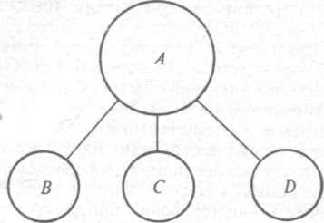
Рис. 10
Различают следующие виды деления: деление по видоизменению признака и дихотомическое деление.
Деление по видоизменению признака. Основанием деления является признак, при изменении которого образуются видовые понятия, входящие в объем делимого (родового) понятия. Например, общественно-экономическая формация в зависимости от способа производства делится на соподчиненные виды: первобытнообщинную, рабовладельческую, феодальную, капиталистическую, коммунистическую; государства в зависимости от формы государственного устройства — на унитарные и федеративные; право по форме своего выражения — на правовой обычай, юридический прецедент и нормативный акт.
В качестве основания могут быть использованы различные признаки делимого понятия. Выбор признака зависит от цели деления, от практических задач. Вместе с тем к основанию деления должны предъявляться некоторые требования, важнейшее из которых — объективность основания. Не следует, например, делить книги на интересные и неинтересные. Такое деление субъективно: одна и та же книга может быть интересной для одного человека и неинтересной для другого.
Правила деления. В процессе деления понятия необходимо соблюдать четыре правила, которые обеспечивают четкость и полноту деления.
1. Деление должно быть соразмерным.
Задача деления заключается в том, чтобы перечислить все виды делимого понятия. Поэтому объем членов деления должен быть равен в своей сумме объему делимого понятия. Если, например, при делении общественно-экономических формаций будут указаны только рабовладельческая, феодальная и капиталистическая формации, то правило соразмерности деления будет нарушено, так как два члена деления (первобытнообщинная и коммунистическая формации) не указаны.
Такое деление называется неполным. Правило соразмерности будет нарушено и в том случае, если будут указаны лишние члены деления, т. е. понятия, не являющиеся видами данного рода. Такая ошибка будет иметь место, если, например, при делении понятия «наказание» кроме всех видов наказания указывается предупреждение, которое не входит в перечень мер наказания в уголовном законодательстве, а является видом административного взыскания.
Такое деление называется делением с лишними членами.
2. Деление должно производиться только по одному
основанию.
На протяжении всего деления избранный нами признак должен оставаться одним и тем же и не подменяться другим признаком. Например, граждан СССР мы можем разделить по их социальному положению на рабочих, крестьян и интеллигенцию или по их национальности. Но нельзя смешивать эти основания, так как в этом случае деление не будет последовательным и четким: члены деления частично совпадут друг с другом.
3. Члены деления должны исключать друг друга. Это правило вытекает из предыдущего. При смешении оснований члены деления — видовые понятия — будут находиться в отношении частичного совпадения, как в приведенном выше примере, где понятия «русский», «украинец», «белорус» и т. д. частично совпадут с понятиями «рабочий», «крестьянин», «интеллигент». Подобный же результат получим при делении преступлений на умышленные, неосторожные и воинские. Деление всех студентов института на заочников, комсомольцев и спортсменов также приведет к грубому нарушению данного правила.
4. Деление должно быть непрерывным. В процессе деления родового понятия нужно переходить к ближайшим видам, не пропуская их. Например, понятие «преступление» можно разделить на государственные, должностные, воинские и т. д. Каждый из этих видов может быть в свою очередь разделен на виды. Так, понятие «воинское преступление» можно разделить на неисполнение приказа, угрозу начальнику, самовольное оставление части или места службы, нарушение уставных правил караульной службы, самовольную отлучку и т. д. Но нельзя переходить от деления на виды одного порядка к делению на виды другого порядка, например, делить преступления на государственные, должностные и самовольную отлучку. Такое деление лишено последовательности, оно называется скачком в делении.
Дихотомическое деление. Дихотомическое деление, или дихотомия (от греческих слов diha и tome — сечение на две части), представляет собой деление объема делимого понятия на два противоречащих понятия. Если А — делимое понятие, то членами деления будут два понятия: В и не-В. Например, все современные государства можно разделить на социалистические и несоциалистические, всех граждан — на совершеннолетних и несовершеннолетних (рис. 11).
Дихотомическое деление не всегда заканчивается установлением двух противоречащих понятий. Иногда отрицательное понятие вновь делится на два понятия, что помогает выделить из большого круга предметов группу предметов, интересующих нас в каком-либо отношении. В этом случае дихотомическое деление может быть представлено схемой (рис. 12).
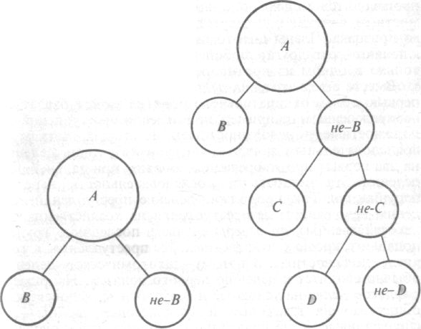
Рис. 11. Рис. 12
Например, при определении меры наказания важно установить возраст обвиняемых. С этой целью лица, совершившие преступление, могут быть разделены на совершеннолетних (В) и несовершеннолетних (не-В). В отношении последних советский закон устанавливает дополнительные гарантии прав и законных интересов. Несовершеннолетних, в свою очередь, можно разделить на лиц, достигших 16 лет (С) и не достигших этого возраста (не-С). Известно, что лица, совершившие преступление в возрасте от 14 до 16 лет, привлекаются к уголовной ответственности лишь за некоторые виды преступлений. В отношении лиц моложе 16 лет следует установить, исполнилось или не исполнилось им 14 лет (О и не-О), так как лица, не достигшие этого возраста, к уголовной ответственности не привлекаются.
По сравнению с делением по видоизменению признака дихотомическое деление имеет ряд преимуществ. В дихотомии не надо перечислять все виды делимого рода: мы выделяем один вид, а затем образуем противоречащее понятие, в которое включаются все другие виды. Членами дихотомического деления являются два противоречащих понятия, исчерпывающих весь объем делимого понятия. Поэтому деление всегда соразмерно. Деление производится только по одному основанию — в зависимости от наличия или отсутствия у предметов некоторого признака. Члены дихотомического деления всегда исключают друг друга; любой предмет может мыслиться только в одном из противоречащих понятий.
Вместе с тем этот вид деления имеет недостатки. Во-первых, объем отрицательного понятия может оказаться неопределенным (например, при делении преступлений на должностные и недолжностные). Во-вторых, четким и последовательным является, по существу, лишь деление на два первых противоречащих понятия; при дальнейшем делении эта четкость и последовательность нередко нарушаются. Так, продолжив деление преступлений, мы делим недолжностные преступления на хозяйственные и нехозяйственные, но в этом случае в последнюю группу попадают, кроме хозяйственных, все преступления, в том числе должностные. Поэтому дихотомическое деление обычно сводится к делению первого понятия. Например, рефлексы делят на условные и безусловные, человеческие общества — на классовые и бесклассовые, войны — на справедливые и несправедливые, общественно опасные деяния — на действия и бездействия.
Классификация. Классификация представляет собой распределение предметов по группам (классам) при котором каждый класс имеет свое постоянное, определенное место.
Целью классификации является систематизация знаний, поэтому от деления она отличается относительно устойчивым характером и сохраняется более или менее длительное время. Кроме того, классификация образует развернутую систему, где каждый член деления вновь делится на новые члены, разветвляясь на множество классов, закрепляемых обычно в таблицах, схемах, кодексах и т. п.
Такова, например, классификация животных в биологии, охватывающая до 1,5 млн. различных видов животных, растений в ботанике, включающая 500 тыс. видов растений. Классификация дает возможность рассмотреть это многообразие в определенной системе, выделить интересующие нас виды растений или животных.
Широко применяется классификация в правовых науках. Примером может служить система советского социалистического права, которое делится на отрасли: советское государственное право, советское административное право, советское финансовое право и т. д. Каждая отрасль права включает в себя правовые институты.
Значение деления понятий и классификации в познании. Деление понятия помогает правильно распределить предметы по группам, изучить их, а следовательно, глубже познать весь класс в целом. Знание видов и правил деления имеет большое значение в работе юриста, особенно в следственной практике; планирование расследования преступлений, составление схем в процессе планирования, классификация следственных версий и ряд других следственных действий имеют своей основой логическую операцию деления понятий.
Важное значение в познании имеет классификация. Она позволяет рассмотреть огромное разнообразие предметов в определенной системе. Но, разделяя все предметы на строго отграниченные друг от друга группы, классификация делает эти грани неподвижными. Между тем предметы действительности взаимосвязаны, между ними нет неподвижных граней. Абсолютно резкие разграничительные линии несовместимы с теорией развития, отмечает Энгельс 1.

Контрольные вопросы

Источники дополнительных сведений
- А.И. Марченко. Программирование на языке Object Pascal 2.0. - К.: Юниор, 1998. - 304 с., ил.
- Кэнту М. Delphi 5 для профессионалов. – СПб.: Питер, 2001. – 944 с.: ил.
- П. Дарахвелидзе, Е. Марков. Программирование в Delphi 4. - СПб.:БХВ - Санкт-Петербург,1999.-864 с., ил.
- Петр Дарахвелидзе, Евгений Марков. Delphi - среда визуального программирования. СПб.: BHV - Санкт-Петербург, 1996. - 352 с.
- Джон Матчо, Дэвид Р. Фолкнер. Delphi. М.: Бином. 1995. -464 с.
- Джеф Дантеман, Джим Мишел, Дон Тейлор. Программирование в среде Delphi. - К.: НИПФ «ДиаСофтЛтд», 1995. - 608 с.

